BÀI 16: MẠCH ĐIỆN ĐIỀU KHIỂN SỬ DỤNG MÔ DUN CẢM BIẾN
- Mục tiêu:
  - Về kiến thức:
- Tìm hiểu sơ đồ khối của mạch điện điều khiển đơn giản có sử dụng mô dun cảm biến
- Lắp ráp được các mạch điện đơn giản có sử dụng một số mô đun cảm biến như : Mô đun cảm biến ánh sang, mô đun cảm biến nhiệt độ và mô đun cảm biến độ ẩm.
  - Về năng lực:
- Năng lực chung:
- Chủ động học tập, tìm hiểu cách ứng dụng mạch điều khiển sử dụng mô đun cảm biến trong gia đình.
- Tích cực giao tiếp và hợp tác nhóm để giải quyết vấn đề tìm ra những ứng dụng của mạch điều khiển sử dụng mô đun cảm biến.
- Năng lực công nghệ:
- Lắp ráp được các mạch điện điều khiển đơn giản có sử dụng mô đun cảm biến
  - Năng lực số: 5.1TC2a
Trong quá trình lập trình (ví dụ: Arduino IDE, Block-based coding) để điều khiển mạch điện sử dụng cảm biến (ví dụ: cảm biến ánh sáng), khi mạch bị lỗi (ví dụ: cảm biến không nhận dữ liệu), HS phải tự mình tìm kiếm và áp dụng các giải pháp khắc phục sự cố (debugging) (ví dụ: kiểm tra dây nối, kiểm tra cú pháp code, tìm kiếm lỗi trên diễn đàn). (Diễn giải từ chỉ báo: Tự giải quyết được các sự cố, vấn đề kĩ thuật phổ biến và thường gặp với các công cụ, phần mềm, thiết bị số.)
- Thiết bị dạy học và học liệu:
  - Giáo viên: KHBD, SGK, máy tính.
- Học liệu:
+ Dụng cụ điện: Kìm tuốt dây điện, tua vít,
+ Thiết bị điện: Công tắc, dây điện 1.5mm2, băng dính cách điện, mô đun cảm biến nhiệt độ, mô đun cảm biến ánh sáng, mô đun cảm biến độ ẩm, một nguồn điện 12V.
+ Đồ dùng điện: Bóng đèn LED 12V, quạt điện 12V, máy bơm mini 12V.
-Phiếu học tập.
  - Học sinh: Đồ dùng học tập.
- Tiến trình dạy học:
  - Hoạt động 1: Mở đầu
- Mục tiêu:
- Huy động được những kiến thức, kỹ năng, kinh nghiệm thực tế của bản thân HS về các nội dung liên quan tới bài học. Kích thích tính tò mò, hứng thú tạo tâm thế cho HS
- Nội dung:

- HS được hỏi về các thiết bị mà có thể tự đóng ngắt điện trong gia đình. (Như đèn tự bật khi có người đi qua, ấm nước tự ngắt khi nước nóng, tự bật khi nước lạnh….)
- Sản phẩm:
- Câu trả lời của HS
- Tổ chức thực hiện:
Hoạt động của GV và HS | Nội dung
* GV giao nhiệm vụ học tập  - Kể tên các thiết bị trong gia đình mà có thể tự động đóng ngắt dòng điện?  - Quan sát Hình 16.1 và cho biết vị trí các cổng kết nối với mạch điện trên mô đun cảm biến  * HS thực hiện nhiệm vụ  - Dựa vào hiểu biết trong thực tiễn kể được một số thiết bị có thể tự động đóng ngắt dòng điện.  - Quan sát hình 16.1 tìm ra các vị trí kết nối.  * Báo cáo, thảo luận  - GV gọi 1,2 HS trả lời câu hỏi, HS khác nhận xét, bổ xung.  * Kết luận, nhận định  - GV: Xung quanh chúng ta có rất nhiều thiết bị điện mà chúng có thể tự động đóng ngắt được dòng điện. Đó là do các dụng cụ điện đó sử dụng các cảm biến, vậy thường có các cảm biến nào, chúng có cấu tạo và được lắp đặt như thế nào? Chúng ta sẽ tìm hiểu ở bài 16: Mạch điện điều khiển  sử dụng các mô đun cảm biến. | Các thiết bị có thể tự động đóng ngắt dòng điện như: Đèn điện ở cầu thang khi có người đi tới thì nó sáng, Ấm ủ nước, khi nước lạnh thì nó chuyển chế độ đun sôi, nhưng khi nước đã sôi thì nó chuyển sang chế độ ủ ấm, đèn đường tự bật sáng khi trời tối…..  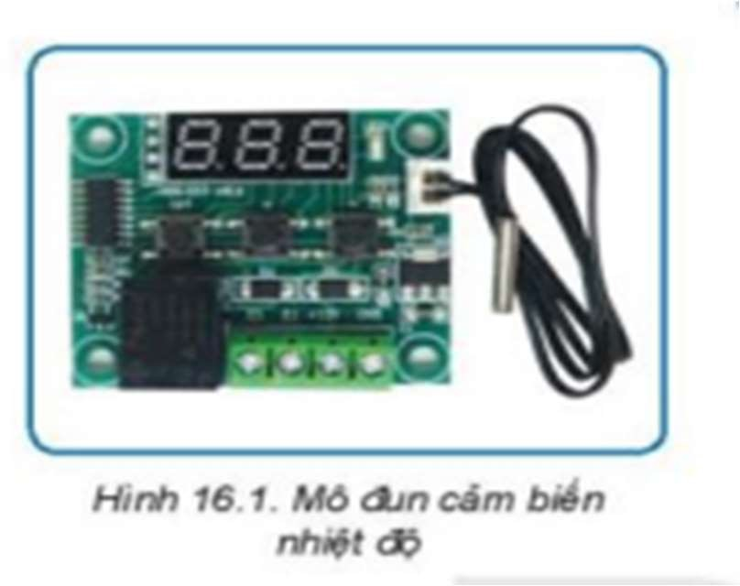
  - Hình thành kiến thức mới.
    - : Hoạt động 1: Tìm hiểu về sơ đồ khối mạch điện điều khiển sử dụng mô đun cảm biến.
- Mục tiêu:
- Vẽ và nêu được những thành phần chính trong sơ đồ khối của mạch điện điều khiển sử dụng mô đun cảm biến.
- Nội dung:

  - HS quan sát hình 16.2 SGK và cho biết một mạch điện diều khiển sử dụng mô đun cảm biến có những thành phần chính nào.
- Sản phẩm:
  - Hình vẽ và nội dung ghi chép vẽ về những thành phần chính trong sơ đồ khối của mạch điện điều khiển sử dụng mô đun cảm biến.
- Tổ chức thực hiện:
Hoạt động của GV và HS | Nội dung
* GV giao nhiệm vụ học tập  - GV: Yêu cầu HS quan sát hình 16.2 SGK  ? Đây là mô đun cảm biến loại gì?  ? Nêu các thành phần chính trong sơ đồ khối của mạch điện điều khiển sử dụng mô đun cảm biến.( Nguồn được sử dụng là nguồn gì, điện áp bao nhiêu vôn, phụ tải là thiết bị gì, đâu là đối tượng được điều khiển  * HS thực hiện nhiệm vụ  - HS quan sát hình 16.2 trả lời các câu hỏi  * Báo cáo, thảo luận  - 1,2 HS trả lời các câu hỏi, các HS khác nhận xét bổ xung.  * Kết luận, nhận định  - Mạch điện điều khiển sử dụng mô đun cảm biến thường gồm các thành phần: Mô đun cảm biến, đối tượng điều khiển và nguồn điện. Khi có nguồn điện cung cấp cho mạch, cảm biến trên mô đun thu nhận tín hiệu đầu vào từ môi trường xung quanh và chuyển thành tín hiệu đầu ra điều khiển dể đóng hoặc cắt nguồn điện  cấp cho đối tượng điều khiển | Mạch điện điều khiển sử dụng mô đun cảm biến thường gồm các thành phần: Mô đun cảm biến, đối tượng điều khiển và nguồn điện.  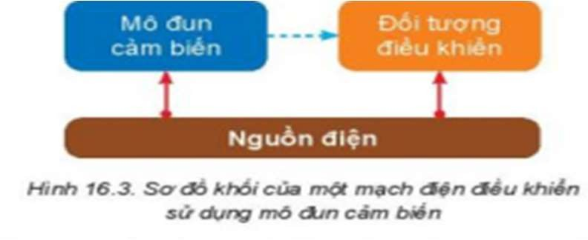  Khi có nguồn điện cung cấp cho mạch, cảm biến trên mô đun thu nhận tín hiệu đầu vào từ môi trường xung quanh và chuyển thành tín hiệu đầu ra điều khiển dể đóng hoặc cắt nguồn điện cấp cho đối tượng điều khiển  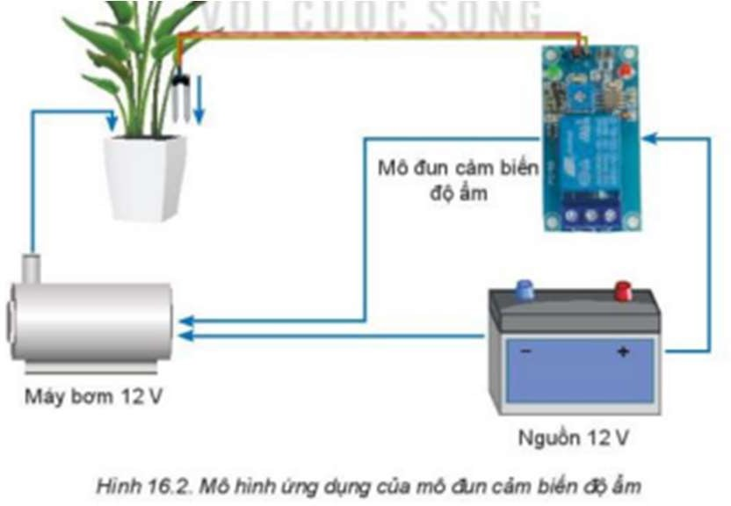
2.2.Hoạt động 2.2:Tìm hiểu về các bước tiến hành và tiêu chí đánh giá hoạt động lắp ráp mạch điện điều khiển sử dụng mô đun cảm biến.
- Mục tiêu:
- Nêu được các bước tiến hành và tiêu chí đánh giá hoạt động lắp ráp mạch điện điều khiển sử dụng mô đun cảm biến.

- Nội dung:
- HS đọc và tìm hiểu về trình tự cũng như nội dung thực hiện các bước tiến hành, các tiêu chí đánh giá hoạt động lắp ráp mạch điện điều khiển sử dụng mô đun cảm biến.
- Sản phẩm:
- Bản ghi chép về trình tự cũng như nội dung thực hiện các bước tiến hành, các tiêu chí đánh giá hoạt động lắp ráp mạch điện điều khiển sử dụng mô đun cảm biến.
- Tổ chức thực hiện:
Hoạt động của GV và HS | Nội dung
Bước 1: Chuyển giao nhiệm vụ: Yêu cầu học sinh làm việc theo nhóm để thực hiên nhiệm vụ sau  ?trình bày các bước tiến hành lắp ráp mạch điện điều khiển sử dụng mô dun cảm biến và tiêu chí đánh giá.  Bước 2: Thực hiện nhiệm vụ:  -HS hoạt động theo nhóm thảo luận để thực hiện nhiệm vụ  GV: quan sát và trợ giúp HS.  Bước 3: Báo cáo, thảo luận: HS cử đại diện nhóm báo cáo kết quả  Các nhóm khác Nhận xét, bổ sung cho nhau.  Bước 4: Kết luận, nhận định: GV cho các nhóm báo cáo kết luận rút ra từ kết quả TN  >Giáo viên chốt lại các kết luận về sự tương tác giữa hai nam châm và cho hs ghi bảng | II.Lắp ráp mạch điện điều khiển sử dụng mô dun cảm biến  -Bước 1. Tìm hiểu về mô đun cảm biến: Xác định vị trí cổng đầu vào nguồn cấp, vị trí cổng đầu ra điều khiển của mô đun  -Bước 2. Tìm hiểu về sơ đồ mạch điện: Xác định các thành phần chính và cách đấu nối của mạch điện  -Bước 3.Chuẩn bị: Chuẩn bị dụng cụ, vật liệu, thiết bị theo sơ đồ mạch điện  -Bước 4.Lắp ráp mạch điện: Tiến hành đấu nối theo sơ đồ mạch điện  -Bước 5.Vận hành mạch điện: Cấp nguồn và kiểm tra hoạt động của mạch điện  b.Tiêu chí đánh giá:  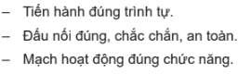
2.3 :Hoạt động 2.3: Thực hành lắp ráp mạch điện điều khiển đèn LED sử dụng mô dun cảm biến ánh sáng
- Mục tiêu: HS lắp ráp được mạch điện điều khiển sử dụng mô dun cảm biến.
- Nội dung: GV yêu cầu học sinh thảo luận nội dung sau:
NV1. Yêu cầu học sinh quan sát hính 16.4 SGK tìm hiểu mô đun cảm biến biến ánh sáng:nhận diện mô đun cảm biến ánh sáng, vị trí cổng đầu vào nguồn cấp và cổng đầu ra điều khiển(chỉ rõ các đầu cực +,- của nguồn cấp và các tiếp điểm của cổng đầu ra.

NV 2. Yêu cầu học sinh quan sát hính 16.6 SGK tìm hiểu sơ đồ mạch điện. NV3. Chuẩn bị dụng cụ theo sơ đồ.
NV4. Yêu cầu học sinh quan sát hính 16.6 SGK lắp ráp mạch điện. NV5. Vận hành mạch điện.
- Sản phẩm: Mạch điện điều khiển sử dụng mô đun cảm biến ánh sáng được lắp ráp hoàn chỉnh, hoạt động đúng chức năng và bản ghi chép báo cáo kết quả thực hành.
- Tổ chức thực hiện:
Hoạt động của GV và HS | Nội dung
Bước 1: Chuyển giao nhiệm vụ: Yêu cầu học sinh quan sát hính 16.4 SGK làm việc theo nhóm để thực hiện nhiệm vụ sau cho  -NV1. Yêu cầu học sinh quan sát hính  16.4 SGK tìm hiểu mô đun cảm biến biến ánh sáng:nhận diện mô đun cảm biến ánh sáng, vị trí cổng đầu vào nguồn cấp và cổng đầu ra điều khiển(chỉ rõ các đầu cực +,- của nguồn cấp và các tiếp điểm của cổng đầu ra.  -NV 2. Yêu cầu học sinh quan sát hính  16.6 SGK tìm hiểu sơ đồ mạch điện.  -NV3. Chuẩn bị dụng cụ theo sơ đồ.  -NV4. Yêu cầu học sinh quan sát hính  16.4 SGK lắp ráp mạch điện.  -NV5. Vận hành mạch điện.  Bước 2: Thực hiện nhiệm vụ:  -HS hoạt động theo nhóm thảo luận để thực hiện nhiệm vụ  GV: quan sát và trợ giúp HS.  Bước 3: Báo cáo, thảo luận: HS cử đại diện nhóm báo cáo kết quả TN . Các nhóm khác Nhận xét, bổ sung cho nhau. Bước 4: Kết luận, nhận định: GV cho các nhóm báo cáo kết luận rút ra từ kết quả TN  >Giáo viên đánh giá hoạt động của các nhóm, tuyên dương nhóm hoàn thành tốt  nhiệm vụ và động viên nhóm hoàn | II. Lắp ráp mạch điện điều khiển sử dụng mô dun cảm biến  2. Thực hành lắp ráp mạch điện điều khiển sử dụng mô dun cảm biến

thành chưa tốt.

2.4 : Hoạt động 2.4: Thực hành lắp ráp mạch điện điều khiển quạt điện sử dụng mô dun cảm biến nhiệt độ.
- Mục tiêu: HS lắp ráp được mạch điện điều khiển máy bơm sử dụng mô dun cảm biến độ ẩm.
- Nội dung: GV yêu cầu học sinh thảo luận nội dung sau:
NV1. Yêu cầu học sinh quan sát hính 16.7 SGK tìm hiểu mô đun cảm biến biến ánh sáng:nhận diện mô đun cảm biến ánh sáng, vị trí cổng đầu vào nguồn cấp và cổng đầu ra điều khiển(chỉ rõ các đầu cực +,- của nguồn cấp và các tiếp điểm của cổng đầu ra.
NV 2. Yêu cầu học sinh quan sát hính 16.9 SGK tìm hiểu sơ đồ mạch điện. NV3. Chuẩn bị dụng cụ theo sơ đồ.
NV4. Yêu cầu học sinh quan sát hính 16.9 SGK lắp ráp mạch điện. NV5. Vận hành mạch điện.
- Sản phẩm: Mạch điện điều khiển sử dụng mô đun cảm biến ánh sáng được lắp ráp hoàn chỉnh, hoạt động đúng chức năng và bản ghi chép báo cáo kết quả thực hành.
- Tổ chức thực hiện:

Hoạt động của GV và HS | Nội dung
Bước 1: Chuyển giao nhiệm vụ: Yêu cầu học sinh quan sát hính 16.4 SGK làm việc theo nhóm để thực hiện nhiệm vụ sau cho  -NV1. Yêu cầu học sinh quan sát hính  16.7 SGK tìm hiểu mô đun cảm biến biến nhiệt độ:nhận diện mô đun cảm biến nhiệt độ, vị trí cổng đầu vào nguồn cấp và cổng đầu ra điều khiển(chỉ rõ các đầu cực +,- của nguồn cấp và các tiếp điểm của cổng đầu ra.  -NV 2. Yêu cầu học sinh quan sát hính  16.9 SGK tìm hiểu sơ đồ mạch điện.  -NV3. Chuẩn bị dụng cụ theo sơ đồ.  -NV4. Yêu cầu học sinh quan sát hính  16.9 SGK lắp ráp mạch điện.  -NV5. Vận hành mạch điện. | II. Lắp ráp mạch điện điều khiển sử dụng mô dun cảm biến  2. Thực hành lắp ráp mạch điện điều khiển sử dụng mô dun cảm biến

Bước 2: Thực hiện nhiệm vụ:
-HS hoạt động theo nhóm thảo luận để thực hiện nhiệm vụ
GV: quan sát và trợ giúp HS.
Bước 3: Báo cáo, thảo luận: HS cử đại diện nhóm báo cáo kết quả TN . Các nhóm khác Nhận xét, bổ sung cho nhau. Bước 4: Kết luận, nhận định: GV cho các nhóm báo cáo kết luận rút ra từ kết quả TN
>Giáo viên đánh giá hoạt động của các nhóm, tuyên dương nhóm hoàn thành tốt nhiệm vụ và động viên nhóm hoàn thành chưa tốt.
Hoạt động 2.4: Thực hành lắp ráp mạch điện máy bơm điều khiển sử dụng mô dun cảm biến độ ẩm.
  - Mục tiêu: HS lắp ráp được mạch điện điều khiển máy bơm sử dụng mô dun cảm biến độ ẩm.
  - Nội dung: GV yêu cầu học sinh thảo luận nội dung sau:
NV1. Yêu cầu học sinh quan sát hính 16.10 SGK tìm hiểu mô đun cảm biến biến ánh sáng:nhận diện mô đun cảm biến ánh sáng, vị trí cổng đầu vào nguồn cấp và cổng đầu ra điều khiển(chỉ rõ các đầu cực +,- của nguồn cấp và các tiếp điểm của cổng đầu ra.
NV 2. Yêu cầu học sinh quan sát hính 16.11 SGK tìm hiểu sơ đồ mạch điện. NV3. Chuẩn bị dụng cụ theo sơ đồ.
NV4. Yêu cầu học sinh quan sát hính 16.11 SGK lắp ráp mạch điện. NV5. Vận hành mạch điện.
  - Sản phẩm: Mạch điện điều khiển sử dụng mô đun cảm biến ánh sáng được lắp ráp hoàn chỉnh, hoạt động đúng chức năng và bản ghi chép báo cáo kết quả thực hành.
  - Tổ chức thực hiện:
Hoạt động của GV và HS | Nội dung
Bước 1: Chuyển giao nhiệm vụ: Yêu cầu học sinh quan sát hính 16.4 SGK làm việc theo nhóm để thực hiện nhiệm vụ sau cho  -NV1. Yêu cầu học sinh quan sát hính  16.10 SGK tìm hiểu mô đun cảm biến | II. Lắp ráp mạch điện điều khiển sử dụng mô dun cảm biến  2. Thực hành lắp ráp mạch điện điều khiển sử dụng mô dun cảm biến

biến ánh sáng:nhận diện mô đun cảm biến ánh sáng, vị trí cổng đầu vào nguồn cấp và cổng đầu ra điều khiển(chỉ rõ các đầu cực +,- của nguồn cấp và các tiếp điểm của cổng đầu ra.
-NV 2. Yêu cầu học sinh quan sát hính
16.11 SGK tìm hiểu sơ đồ mạch điện.
-NV3. Chuẩn bị dụng cụ theo sơ đồ.
-NV4. Yêu cầu học sinh quan sát hính
16.11 SGK lắp ráp mạch điện.
-NV5. Vận hành mạch điện.
Bước 2: Thực hiện nhiệm vụ:
-HS hoạt động theo nhóm thảo luận để thực hiện nhiệm vụ
GV: quan sát và trợ giúp HS.
Bước 3: Báo cáo, thảo luận: HS cử đại diện nhóm báo cáo kết quả TN . Các nhóm khác Nhận xét, bổ sung cho nhau. Bước 4: Kết luận, nhận định: GV cho các nhóm báo cáo kết luận rút ra từ kết quả TN
>Giáo viên đánh giá hoạt động của các nhóm, tuyên dương nhóm hoàn thành tốt nhiệm vụ và động viên nhóm hoàn thành chưa tốt.

  - Hoạt động 3:Luyện tập
- Mục đích:Học sinh củng cố lại kiến thức và luyện tập, vận dụng làm một số bài tập.
- Nội dung: GV yêu cầu HS hoàn thành các bài tập củng cố trên phiếu học tập.
- Sản phẩm: Phiếu học tập.
b. Tổ chức thực hiện:
Hoạt động của GV và HS | Nội dung
Bước 1: Chuyển giao nhiệm vụ học | Câu 1. B
tập | Câu 2. B
GV yêu cầu HS thực hiện cá nhân | Câu 3. D
các bài tập trong phiếu học tập. | Câu 4.B
Bước 2: Thực hiện nhiệm vụ học | Câu 5. A

tập | Câu 6. C
HS thực hiện theo yêu cầu của giáo | Câu 7. C
viên. | Câu 8. C
Bước 3: Báo cáo kết quả và thảo | Câu 9. A
luận | Câu 10. A
GV gọi ngẫu nhiên 3 HS lần lượt trình | Câu 11. D
bày ý kiến cá nhân. | Câu 12. C
Bước 4: Kết luận, nhận định: GV
nhận xét, chốt lại đáp án đúng.

  - Hoạt động 4: Hoạt động vận dụng
- Mục tiêu: Học sinh vận dụng kiến thức đã học vào giải quyết tình huống thực tế.
- Nội dung: - Tìm hiểu thêm về ứng dụng của nam châm trong đời sống.
- Sản phẩm: HS biết ứng dụng kiến thức về nam châm vào thực tế cuộc sống.
- Tổ chức thực hiện:
Hoạt động của GV và HS | Nội dung
Bước 1: Chuyển giao nhiệm vụ học tập  GV yêu cầu HS thảo luận trả lời các câu hỏi:  ? Bộ cảm biến được ứng dụng trong thực tế như thế nào?  ?NLS: lập trình (ví dụ: Arduino IDE, Block-based coding) để điều khiển mạch điện sử dụng cảm biến  Bước 2: Thực hiện nhiệm vụ học tập  Các nhóm HS phân công thực hiện theo nhóm  Bước 3: Báo cáo kết quả và thảo luận  Đại diện nhóm HS trình bày, HS nhóm khác nhận xét.  Bước 4: Kết luận, nhận định: GV: nhận xét, thống nhất ý kiến.  GV giao BTVN: Ôn tập kiến thức về các mô  đun cảm biến,tìm hiểu một số ngành nghề trong lĩnh vực kỹ thuật điện. | -Kiểm tra độ ẩm trong bảo quản thực phẩm.  -Được sử dụng trong nhà để kiểm tra độ ẩm, giảm sự phát triển của nấm mốc.
  - HƯỚNG DẪN VỀ NHÀ
    - Học bài cũ
    - Làm bài tập ở SBT
    - Xem trước bài 17

PHIẾU HỌC TẬP
Họ và tên: ……………………………………………………………… Lớp: Nhóm: ……

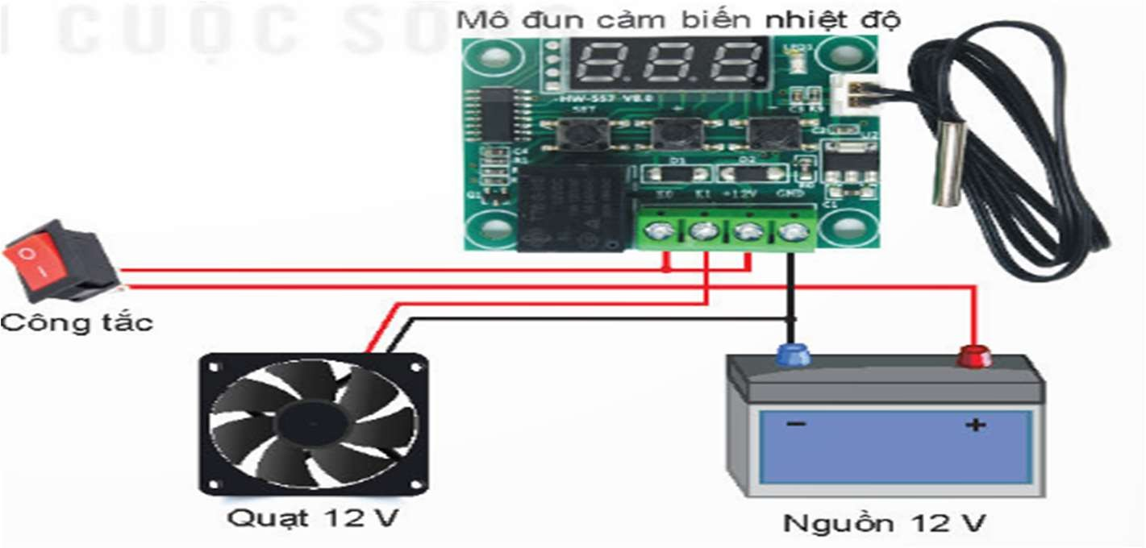
Câu 1: Quan sát hình vẽ sau và cho biết chức năng của mạch điều khiển
A. Đèn tự động sáng khi trời tối và tự động tắt khi trời sáng
B. Quạt tự động bật/ tắt khi nhiệt độ thấp/ cao hơn một giá trị nhất định
C. Động cơ bơm nước hoạt động/ dừng hoạt động khi độ ẩm thấp/ cao
D. Đèn tự động sáng khi có người lại gần và tự động tối khi ra xa
Câu 2: Mạch điện điều khiển trên sử dụng mô đun cảm biến gì?
A. Cảm biến ánh sáng B. Cảm biến nhiệt độ
C. Cảm biến độ ẩm D. Cảm biến hồng ngoại
Câu 3: Quy trình lắp ráp một mạch điều khiển đơn giản sự dung mô đun cảm biến gồm mấy bước?
A. 2 B. 3 C. 4 D. 5
Câu 4: Nội dung thực hiện ở bước tìm hiểu sơ đồ mạch điện là?
A. Chuẩn bị dụng cụ, vật liệu và thiết bị theo sơ đồ mạch điện
B. Xác định thành phần chính và đầu nối của mạch điện
C. Xác định vị trí cổng đầu vào, cổng ra của mô đun
D. Cấp nguồn, kiểm tra hoạt động của mạch điện; đánh giá và điều chỉnh Câu 5: Loại mô đun cảm biến nào được sử dụng trong mạch điện điều khiển đèn chiếu sáng giao thông tự động?
A. Cảm biến ánh sáng B. Cảm biến nhiệt độ
C. Cảm biến độ ẩm D. Cảm biến hồng ngoại
Câu 6: Quan sát hình vẽ sau và cho biết chức năng của mạch điều khiển

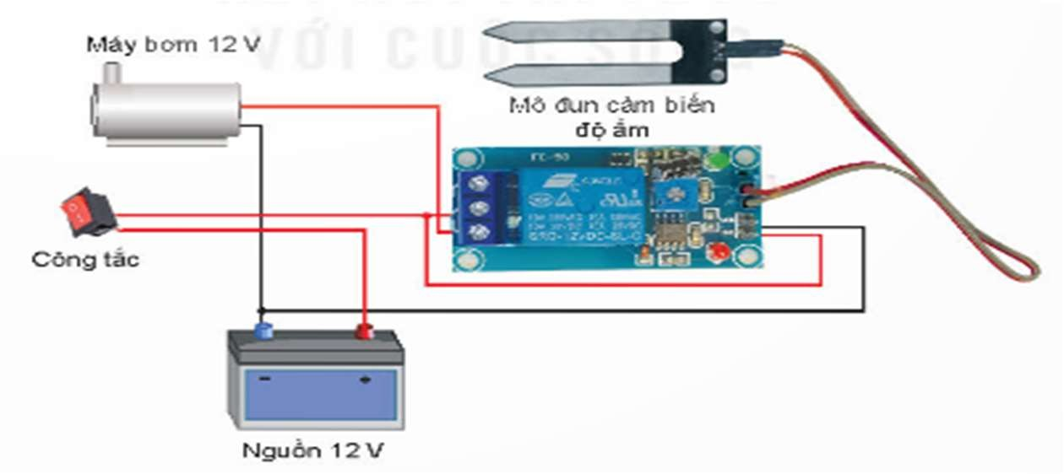
A. Đèn tự động sáng khi trời tối và tự động tắt khi trời sáng
B. Đèn tự động sáng/ tối khi nhiệt độ thấp/ cao hơn một giá trị nhất định
C. Động cơ bơm nước hoạt động/ dừng hoạt động khi độ ẩm thấp/ cao
D. Đèn tự động sáng khi có người lại gần và tự động tối khi ra xa
Câu 7: Mạch điện điều khiển trên sử dụng mô đun cảm biến gì?
A. Cảm biến ánh sáng B. Cảm biến nhiệt độ
C. Cảm biến độ ẩm D. Cảm biến hồng ngoại
Câu 8: Loại mô đun cảm biến nào được sử dụng trong mạch điện điều khiển tưới cây tự động?
A. Cảm biến ánh sáng B. Cảm biến nhiệt độ
C. Cảm biến độ ẩm D. Cảm biến hồng ngoại
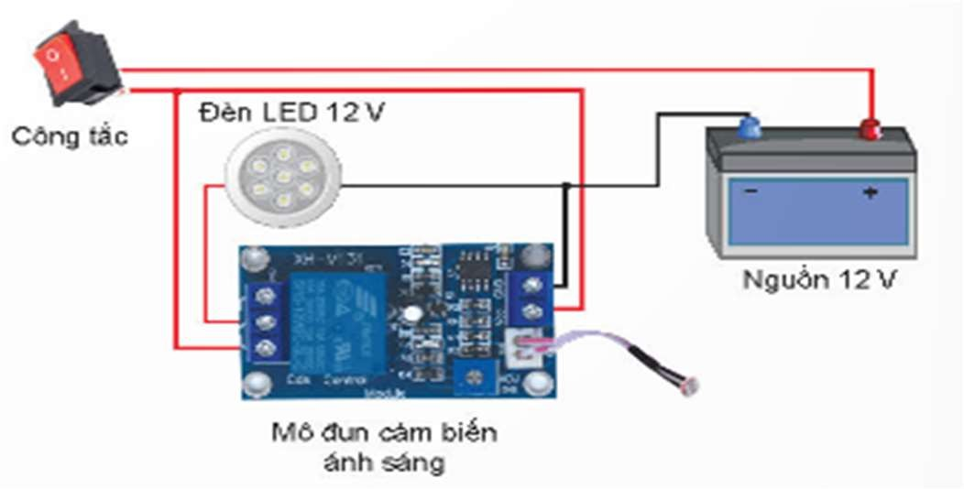
Câu 9: Quan sát hình vẽ sau và cho biết chức năng của mạch điều khiển
- Đèn tự động sáng khi trời tối và tự động tắt khi trời sáng
- Đèn tự động sáng/ tối khi nhiệt độ thấp/ cao hơn một giá trị nhất định
- Động cơ bơm nước hoạt động/ dừng hoạt động khi độ ẩm thấp/ cao
- Đèn tự động sáng khi có người lại gần và tự động tối khi ra xa
Câu 10: Mạch điện điều khiển trên sử dụng mô đun cảm biến gì?
- Cảm biến ánh sáng B. Cảm biến nhiệt độ
C. Cảm biến độ ẩm D. Cảm biến hồng ngoại
Câu 11: Loại mô đun cảm biến nào được sử dụng trong mạch điện điều khiển cửa tự động?
A. Cảm biến ánh sáng B. Cảm biến nhiệt độ
C. Cảm biến độ ẩm D. Cảm biến hồng ngoại
Câu 12: Sắp xếp các bước sau theo quy trình lắp ráp một mạch điều khiển đơn giản sử dụng mô đun cảm biến

- Chuẩn bị
- Vận hành mạch điện
- Tìm hiểu sơ đồ mạch điện
- Lắp ráp mạch điện
- Tìm hiểu về mô đun cảm biến
  - - 2 - 3 - 4 – 5 B. 3 - 2 - 1 - 5 - 4
C. 5 - 3 - 1 - 4 – 2 D. 5 - 4 - 2 - 1 - 3

